Infos et petites recettes pour
les proches de detenu(e)s.
       

Sommaire :
★ Les premières démarches à effectuer.
★ Les liens avec le (la) prisonnier(e) :
le courrier & la censure,
les permis et le parloir, les radios.
★ Colis et mandats.
★ Aide sociale, RMI… que reste-t-il quand un proche est incarcéré ?
★ Langage des zonzons !
★ Petite chronologie pour comprendre où en sont les droits des proches…
★ Quelques bouquins et des adresses, pour garder le moral et pour lutter !

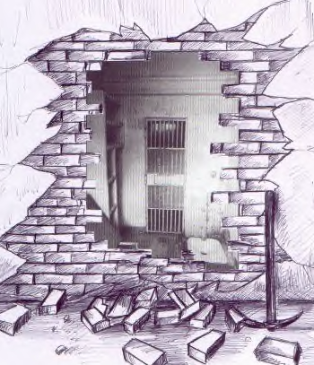

Prix libre / envoi sur demande

Cette brochure est faite pour être reproduite, piratée, et améliorée ! Pas de copyright ! Vous qui l’utilisez, qui la photocopiez, n’hésitez pas à me faire part de vos remarques et de vos « bonnes recettes »… On sortira une autre édition enrichie de nos expériences communes. Bon courage à tous et à toutes !

Gwénola : zigzignatius@yahoo.fr

Premières démarches…
L’arrivée en prison.
A son arrivée en prison, toute personne doit avoir un entretien avec un membre du service social – SPIP, c’est à dire Service Pénitentiaire d’Insertion et de Probation - (et aussi un médecin). Celui-ci peut prévenir les proches, mais dans beaucoup de cas, il ne le fera pas (j’m’en foutisme du travailleur social, interdiction du juge, etc.). C’est donc à vous d’agir, car il y a beaucoup de choses que vous pourrez faire très rapidement pour votre proche dès que vous connaîtrez l’endroit où il (elle) est incarcéré(e) (une Maison d’arrêt s’il est prévenu ou condamné(e) à une peine inférieure à deux ans, un Centre de détention s’il est condamné à plus de deux ans, et une Centrale si c’est une longue peine).
La première chose à faire, c’est sans doute de téléphoner à la prison et de demander le service social/SPIP.
Vous pourrez alors obtenir les informations suivantes :
 le numéro d’écrou et de cellule de la personne (les premiers jours, les prisonnier(e)s sont placés dans des cellules dites « arrivants » et changent donc ensuite d’affectation, mais pas de numéro d’écrou) : ces informations permettent d’avoir l’adresse complète pour les courriers et surtout les mandats.
 le nom de la personne du SPIP chargée du dossier de votre proche. Cela vous permettra d’entrer directement en contact avec elle par la suite en cas de difficultés rencontrées par votre proche ou par vous-même. En moyenne, les travailleurs sociaux s’occupent d’une centaine de personnes, ils/elles sont donc surchargé(e)s, ceci dit sans oublier la désinvolture de beaucoup d’entre eux/elles. Ne surestimez donc pas trop l’aide qu’ils/elles peuvent apporter.
 si vous arrivez à joindre le travailleur social qui a vu votre proche pour l’entretien d’arrivée, vous pouvez lui demander des nouvelles générales (« il/elle va bien », etc.) et lui demander de dire à votre proche que vous avez appelé et également donner des messages généraux (« ses enfants sont chez x », « on t’apporte des vêtements demain », etc.) Ce n’est évidemment pas certain que le message lui parviendra.
Vous pouvez également demander à la prison (au service des parloirs) :
 les conditions pour apporter du linge : généralement, les quinze premiers jours, il est possible d’en apporter sans avoir de permis de visite. Il est préférable de connaître le règlement particulier de chaque prison avant de s’y rendre, même si sur place vous découvrirez probablement d’autres subtilités du règlement (dans certaines prisons, on ne peut pas apporter plus de 5 tee-shirts, par exemple).
 les jours et horaires des parloirs. Chaque établissement a ses propres règles. En Maison d’arrêt, le parloir dure entre 30 min. et une heure. Les prévenu(e)s ont droit à trois parloirs par semaine, et les condamné(e)s à un parloir minimum par semaine. En établissement pour peine (Centre de Détention ou Centrale), les parloirs sont souvent plus longs et plus nombreux.
 s’il y a une association d’accueil des familles et leur numéro de téléphone.
Les accueils des familles et des proches.
Dans beaucoup d’établissements pénitentiaires, il y a un accueil pour les proches, sous des formes diverses : salle d’attente, garde des enfants pendant le parloir, hébergement (pour une somme modique) des proches venant de loin et transport depuis la gare ou l’aéroport le plus proche, soutien psychologique, etc. Ces accueils sont tenus normalement par des bénévoles, donc indépendants de l’Administration Pénitentiaire, même si, dans certains endroits, on pose beaucoup de questions… Méfiez-vous notamment des salles d’accueil, elles sont sous surveillance (caméra et micro) de l’Administration Pénitentiaire (c’est réglementaire !).
Vous pouvez téléphoner à la FRAMAFAD (structure qui réunit toutes les associations d’accueil) pour savoir s’il existe une telle structure dans la prison où est incarcéré votre proche. Les grandes maisons d’arrêt de la région parisienne en sont toutes pourvues, mais les services rendus sont très différents d’un établissement à l’autre.
Ces bénévoles pourront vous renseigner sur :
- les moyens d’accès à la prison (notamment par les transports en commun) ;
- le règlement concernant le linge, les livres, les demandes de parloir, etc. car il vous sera souvent difficile d’obtenir ces infos de l’Administration Pénitentiaire elle-même…
Dès que possible, je vous conseille :
- d’apporter du linge. Même si le (la) prisonnier(e) pourra récupérer des vêtements propres (mais souvent d’occasion) en détention, ceux que vous lui apporterez lui montreront aussi qu’on s’occupe de lui (elle) dehors. Les premiers jours d’incarcération sont souvent les plus difficiles, c’est donc important que la personne ne se sente pas abandonnée. Ces vêtements ayant une odeur familière sont donc importants. Il faut apporter ces vêtements sans délai, car dans la plupart des prisons, il n’est possible de le faire sans permis de visite que la première quinzaine d’incarcération. Il n’est pas toujours possible d’apporter des chaussures, mais les tongues sont très utiles en détention (pour les douches). Les vêtements sont fouillés et passés aux rayons X.
- vous pouvez également apporter des livres (plutôt de poche et de manière générale de petit format et sans couverture rigide). Il n’y a pas de censure sur la nature des livres apportés, par contre, il peut y avoir des problèmes avec des livres en langue étrangère, il leur faudra vérifier le contenu, et cela peut prendre du temps. Dans beaucoup de prisons, il est demandé aux détenu(e)s de faire une « demande d’autorisation » pour faire entrer des livres auprès de la Direction, cette demande étant systématiquement accordée. C’est au vu de cette autorisation, remis aux surveillant(e)s du service des parloirs, que les livres pourront rentrer. Vous pouvez apporter des revues et des journaux (souvent uniquement ceux qui ne sont pas cantinables, et donc les quotidiens et les grands hebdos ne passent pas). Mais là encore, le règlement varie selon les prisons (et le surveillant de service).
- d’envoyer un mandat. En prison, tout se paye : la télé, le savon, le PQ… et même si des plateaux-repas sont servis, ils ne sont pas forcément savoureux... Cet argent lui permettra de se procurer des aliments complémentaires, de louer une télé (environ 10 euros par semaine), d’acheter un poste de radio, d’acheter un appareil pour faire bouillir l’eau, des clopes, etc. Sans oublier qu’en prison, tout est plus cher que dehors.
- de lui écrire, afin qu’il (elle) sache que ses proches sont informés de sa situation et de le rassurer éventuellement (en prison, on a beaucoup de motifs d’angoisse…). Beaucoup de prisonnier(e)s aiment avoir des photos de leurs proches, des lieux qu’ils (elles) aiment. Si le début de l’incarcération est un moment difficile, l’envoie de photos peut, pour certain(e)s apporter un peu de réconfort… Les photos sont autorisées dans les courriers. Pensez à joindre de (jolis) timbres et des enveloppes, afin qu’il (elle) puisse faire des courriers sans avoir à les acheter en détention (ce qui prend du temps).
Si la personne que vous soutenez est particulièrement isolée, vous pouvez lui indiquer (car les travailleurs sociaux ne le feront pas systématiquement) qu’il peut :
- demander un visiteur de prison (bénévole qui vient discuter avec les détenu(e)s les plus isolé(e)s) auprès du service social ;
- trouver des correspondant(e)s auprès du Courrier de Bovet ou de Ban Public.
Si il (elle) est atteinte d’une pathologie grave ou s’il est usager de drogues, si vous êtes inquiet de la façon dont il (elle) va pouvoir suivre son traitement, faites appel aux associations spécialisées dans le domaine, qui disposent de groupe s’occupant plus particulièrement des personnes incarcérées. Vous pouvez notamment contacter Act-Up, Aides, Sida infos service ou l’ASUD. Ils pourront vous renseigner utilement. Sachez qu’il est très difficile d’arriver à joindre les médecins qui travaillent en détention : malgré leur indépendance depuis 1994 de l’Administration Pénitentiaire, on a parfois l’impression qu’ils portent eux aussi l’uniforme…
Si il (elle) est étranger(e) et menacé(e) d’expulsion, prenez très vite contact avec des associations de soutien et des juristes (GISTI, CIMADE, etc.) ou avec des groupes de lutte (Comité Anti-Expulsions) pour connaître exactement les démarches à effectuer et les recours possibles. Le service social de la prison ne ferra en général rien…
Si il (elle) a des enfants, et que personne ne peut les emmener au parloir, prenez contact avec le Relais Enfants Parents. Ils peuvent le faire (bénévolement), mais sous certaines conditions (absence de retrait de l’autorité parentale notamment). Dans quelques prisons, il y a des parloirs spécialement aménagés pour les enfants.
Il n’est pas simple d’emmener un enfant au parloir, surtout si c’est la première fois également pour vous. Avant de prendre une décision, essayez de vous rendre d’abord au parloir vous-même et prenez en compte l’âge de l’enfant, sa personnalité, etc. et l’avis de la personne incarcérée (c’est dur aussi, pour le (la) détenu(e), de voir son enfant dans un pareil lieu…). Une seule chose est sûre : évitez de cacher la vérité aux enfants (ils comprennent souvent beaucoup plus qu’on ne croit), même si elle est dure, prenez le temps d’expliquer avec des mots simples ce qui se passe.
L’avocat(e) : Question difficile. Entre les avocat(e)s qui ne viennent jamais voir leurs client(e)s en détention, ceux qui prennent de l’argent et ne s’intéressent pas ensuite à l’affaire, c’est parfois le parcours du combattant. Et ce n’est pas parce qu’un avocat passe souvent à la télé et qu’il a des tarifs très élevé qu’il fera du bon travail. Le mieux est de se faire recommander un avocat(e) par quelqu’un qui a déjà été défendu par lui/elle.
Si la personne a des revenus inférieurs à 770 euros, elle pourra bénéficier d’un avocat commis d’office (et avec des revenus inférieurs à 1 150 euros, d’une prise en charge partielle), même si elle est en situation irrégulière. La demande doit être faite auprès du Bureau de l’aide juridictionnelle dont l’adresse doit être affichée en détention.
L’avocat(e) peut visiter autant qu’il (elle) le souhaite son client en détention, et sa correspondance est confidentielle (les lettres ne peuvent pas être ouvertes par l’Administration Pénitentiaire ou le Juge d’instruction).
Maintenir les liens avec le (la) prisonnier(e) :
le courrier & la censure, les permis et le parloir, les radios…
Les lettres.
Pour un(e) prisonnier(e), une lettre, quelques mots, une carte postale, une photo… c'est un geste énorme. Recevoir du courrier est, pour la plupart des personnes détenues, une grande joie. Non seulement c'est un signe que, dehors, des personnes pensent à eux, mais c'est aussi, pour les prisonnier(e)s en lutte, un moyen de montrer à l'Administration qu'ils ne sont pas seuls : ça n'évite pas les brutalités et autres vexations, mais les surveillant(e)s savent que le (la) prisonnier(e) est en contact avec l'extérieur…
Si vous prenez l’initiative d’une correspondance avec un(e) détenu(e) que vous ne connaissez pas bien, renseignez-vous auparavant sur sa situation, afin de ne rien écrire qui pourrait le compromettre. Une plaisanterie, ça peut être mal interprétée par l'Administration ! Une bonne règle est de se conformer au ton avec lequel répondra le (la) prisonnier(e)… Même si certain(ne)s veulent qu'apparaissent sur l'enveloppe " prisonnier(e) politique " ou sont avides de discussions politiques, n'en prenez pas l'initiative.
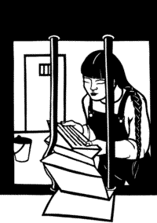
Vous avez le droit d’écrire tous les jours, ainsi que le (la) détenu(e)s. Par contre, ce qui est interdit est de « coder » les lettres (écrire en hiéroglyphes, par exemple), et si vous n’écrivez pas en français (et surtout si c’est dans une langue « rare »), les lettres mettront plus de temps car il faudra qu’elles soient (peut-être pas systématiquement par la suite) traduites.
Les lettres sont systématiquement ouvertes et lues avant d’être données à la personne. Le ramassage du courrier des détenu(e)s se fait le matin. Elles sont fermées après leur lecture. Le courrier des prévenu(e)s passe par leur juge d’instruction.
Les lettres peuvent être retardées ou retenues, alors indiquez bien la date à laquelle vous postez votre courrier : cela permettra au (à la) prisonnier(e) de la retrouver ou de constater le retard… Numéroter toutes les pages, des fois qu'elles s'envoleraient… Si vous envoyez un tract, (encore une fois, une certaine prudence s'impose) écrivez au verso une lettre : cela évite parfois une saisie ! Je vous conseille d’inscrire à l’intérieur de l’enveloppe, le contenu exacte de votre courrier : nombre de pages, éventuellement de timbres, photos, etc. Ce n’est malheureusement pas imparable contre les vols, mais ça laisse une preuve.
Censure : Le droit et quelques astuces
Il arrive souvent, lorsqu'on joint aux courriers des tracts, des coupures de journaux, des communiqués d'autres prisonniers, etc. que ce genre de document soit retenu ("censuré").
Selon le Code de Procédure Pénale (art. D. 415 et D. 416), ainsi que la circulaire du 19 décembre 1986, les lettres peuvent être retenues si elles " contiennent des menaces précises contre la sécurité des personnes ou celle des établissements pénitentiaires ", ou si elles servent à des " trafics, tractations, ou paris ".
Selon les textes cités précédemment, l'administration doit prévenir le détenu de la retenue du courrier, et s'il est possible (notamment si l'adresse de l'expéditeur figure dans le courrier), elle doit réexpédier le texte saisi.
Pour finir, la décision de retenue est susceptible de recours devant le Tribunal Administrative. Avant de faire ce recours, il faut faire un recours gracieux au directeur (tout simplement lui rappeler les termes de la loi et en quoi la retenue est une erreur d'appréciation, et lui expliquer qu'il lui est possible de revenir sur sa décision avant que vous entamiez la procédure - même si vous n'avez pas l'intention d'en arriver là...).
Lorsque vous craignez une retenue du courrier, mettez votre adresse sur l'enveloppe, cela fera un argument supplémentaire lors d'un éventuel recours, devant le directeur ou le Tribunal Administratif, car (par expérience) il est rarissime que l'administration pénitentiaire prenne la peine de renvoyer le courrier...
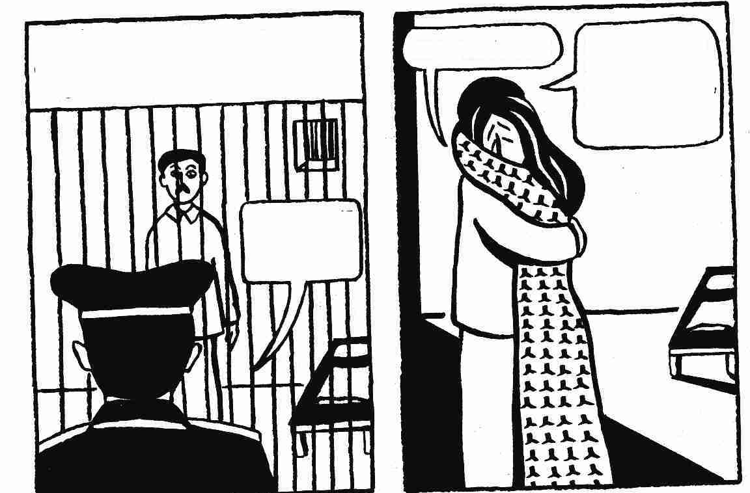
Je vous conseille aussi d'écrire sur tous les textes susceptibles d'une censure abusive une mention du genre "selon le Code de Procédure Pénale (art. D. 415 et D. 416), ainsi que la circulaire du 19 décembre 1986, la retenue de ce texte est illégale". Cela suffit souvent pour effrayer une administration qui a des habitudes de censure sans connaître le droit!
Du permis de visite au parloir.
Le permis de visite s'obtient soit auprès du juge d'instruction (pour les prévenu(e)s), soit auprès de la Direction de l'établissement (pour les condamné(e)s).
Vous devez envoyer avec la lettre expliquant votre lien de parenté avec la personne ou la nature de vos liens (concubinage, collègue, ami(e), etc.), en joignant deux photographies, une photocopie recto verso de votre carte d’identité ou de votre carte de séjour, ainsi qu’une enveloppe timbrée à votre adresse pour la réponse.
Il est important de discuter de cette démarche avec le (la) prisonnier(e). Un parloir est un moment à la fois de répit, mais aussi de douleur et de frustration. Certain(e)s préfèrent éviter ce moment, sachant également les vexations que subissent les visiteurs (passage sous le portique, longues attentes, etc.), les frais et la fatigue que cela peut impliquer.
Le prisonnier pourra appuyer votre demande auprès de l'autorité compétente par un courrier. Sachez que pour de certains prisonnier(e)s (politiques, classés DPS, etc.), les demandes de permis sont systématiquement refusés lorsqu’ils n’émanent pas de la famille rapprochée (et encore …). Mais faire la demande peut aussi être un moyen d'exprimer sa solidarité ! Et rien n’empêche de la renouveler régulièrement.
Comptez un minimum de trois semaines pour obtenir une réponse, et n’hésitez pas à téléphoner régulièrement, soit au bureau du juge d’instruction, soit au service des permis de l’établissement pénitentiaire, afin de connaître la décision. Il arrive souvent que la réponse ne soit pas envoyée (et donc non motivée) ou que la prison reçoive le permis avant que vous ayez la réponse. Mais la décision peut prendre beaucoup plus de temps, notamment si une enquête de police est faite sur vous. Normalement, vous devez donner votre consentement à ce qu’on effectue cette enquête lorsque vous faite votre demande auprès de l’établissement pénitentiaire (formulaire à remplir).
Les enfants doivent également avoir un permis de visite, même si dans certains établissements le livret de famille peut suffire pour les plus jeunes (se renseigner auparavant).
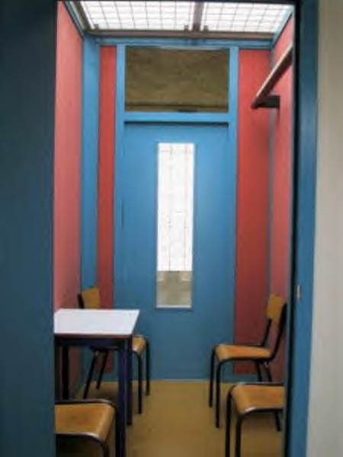
Le parloir
Dans la quasi totalité des prisons, il faut réserver les parloirs. Il ne vaut mieux pas s’y prendre la veille, car les standards sont souvent saturés et les plannings risquent d’être déjà complets. Mais on ne peut rarement réserver plus d’une semaine à l’avance, également par téléphone. Les jours et les horaires des parloirs sont différents selon les établissements.
Si vous venez de loin, la personne incarcérée pourra demander, par courrier auprès du service des parloirs et/ou auprès de la Direction, un « parloir double » (c’est à dire d’une durée doublée). Dans beaucoup de prisons, un parloir double est attribué systématiquement une fois par mois à tous ceux qui font la demande : ça vaut toujours le coup d’essayer !
Un parloir, ça peut ressembler à ça. Ils sont tous différents, mais ils sont tous tristes et sans intimité…
La visite prend souvent beaucoup plus de temps que prévu, car il faut attendre l’appel pour entrer dans la prison, passer sous un portique détecteur de métaux (songez-y avant car cela peut être stressant et humiliant d’avoir à se dévêtir dans ces circonstances), et après le parloir, encore de l’attente : comptez, en maison d’arrêt, 1h½ en plus du parloir lui-même.
Les parloirs ne sont jamais pareils, et sont parfois particulièrement sordides (comme à Fresnes). Dans la plupart des maisons d’arrêt modernes, c’est une cabine (1m² pour les plus petites) avec deux portes vitrées (une côté détention, l’autre côté famille) avec quelques chaises et une table. Les surveillant(e)s passent régulièrement « mater » aux portes.
Dans certains parloirs, il y a un muret entre le (la) détenu(e) et ses proches. Dans d’autres, ce ne sont pas des cabines, mais des espaces aménagés, c’est à dire que les familles sont séparées par des cloisons d’un mètre de haut environ, et donc il n’y a réellement aucune intimité. En général, les parloirs sont aussi surveillés par des caméras (ça arrive qu’une caméra soit exactement braquée sur votre parloir, c’est gênant, mais c’est malheureusement fréquent).
Vous pouvez venir à plusieurs au parloir, mais renseignez-vous auprès de l’établissement car cela varie (de trois à cinq personnes…).
Vous n’avez le droit de ne rien apporter au parloir (certaines prisons, depuis la canicule, acceptent qu’on apporte une bouteille d’eau, qui est humée par le surveillant avant l’entrée, idem pour les biberons…), mais vous verrez vous-même que la pratique est un peu différente… Par contre, c’est au moment du parloir que vous pouvez récupérer le linge de votre proche ou lui en apporter. Vérifiez toujours les listes de ce que vous donnez ou de ce que vous reprenez, en cas de contestation ultérieure…
Mais n'oubliez pas qu'au parloir, les murs ont des oreilles !
Que faire en cas de refus de permis ?
Souvent déçu(e)s ou humilié(e)s en cas de refus de permis, les proches de prisonnier(e)s n'utilisent pas toujours tous les moyens de recours existants. Peut-être que leur utilisation systématique par chacun d'entre nous obligera, à l'avenir, les juges d'instruction et les directeurs de prisons à justifier leurs décisions…
Si le refus émane du Juge d'instruction (prisonnier(e) prévenu(e)) :
Seuls les membres de la famille peuvent faire un recours. La contestation de la décision de refus d'accorder le permis doit se faire dans les dix jours après la notification, devant le Président de la Chambre de l'instruction. Il devra statuer dans les 5 jours par une décision écrite et motivée. Cette décision n'est pas susceptible de recours (article 145-4 du Code de Procédure Pénale). Si le Président de la Chambre d'Instruction annule la décision du juge d'instruction, c'est lui qui délivre le permis de visite.
Si le refus émane du Directeur de la prison (prisonnier(e) condamné(e)) :
Il faut refaire la demande au Directeur, puis effectuer un recours hiérarchique (c'est à dire re-refaire une demande par courrier auprès du Directeur régional de l'Administration Pénitentiaire en mentionnant le refus précédent). Si le refus persiste, il faut faire un recours devant le tribunal administratif dans les deux mois. Ce recours peut s'appuyer sur l'article D-404 du Code de Procédure Pénale et sur l'article 8 de la Convention européenne de sauvegarde des droits de l'homme.
Les radios :
Dans beaucoup de villes, existent des radios associatives avec des émissions sur la prison et qui permettent aussi d’adresser des messages aux prisonnier(e)s. Il y a bien sûr les radios cathos (radio fourvière, radio notre dame, etc.) et protestantes avec des sessions de messages le dimanche matin, mais il y en a plein d’autres bien plus sympas qui vous tiendront informé(e)s et vous permettront aussi de rentrer en contact avec des militant(e)s… Dans certaines taules un peu excentrées (comme Melun, Villefranche, Clairvaux, etc.), il n’est pas possible de capter ce genre d’émission, mais la plupart des grandes maisons d’arrêt sont couvertes par des émissions sympas et intéressantes.
En voici quelques unes, mais la liste n’est pas exhaustive !

Bordeaux : Une heure pour Graduge, sur La Clé des Ondes (90.1 FM)
Mercredi (18h30 à 20h30)
Adresse : 71 cours Edouard-Vaillant, 33 000 Bordeaux.
Site http://graduche33.free.fr
Brest : Extra-Muros, sur Fréquence mutine (103.8 FM)
Lundi (19h à 20h)
Emission animée par le GENEPI
mail : stephane.allaire@enst-bretagne.fr
Dijon : Radio campus (92.2 FM)
Dimanche (18h à 19h), tous les 15 jours.
Genève : Silbaro, sur Radio Zone (93.8 FM)
Lundi
Grenoble : Radio Kaleidoscope (97 FM)
Vendredi (18 à 20 h), tous les 15 jours.
Tél. : 04.76.09.09.09
Lille : La Brêche, sur Radio Campus (106.6 FM)
Tous les premiers vendredis du mois de 20h à 21h dans la chronique Prisons de "Les Voix sans maîtres"
Tél. 03 20 91 24 00 - La-breche@voila.fr
Adresse : La Brêche c/o CCL, 4 rue de Colmar, 59 000 Lille.
Marseille, Arles : Radio Galère (88.4 FM)
Jeudi et samedi (20h30 à 22h30)
Dimanche (Scontri message) : 20h à 21h.
Tél. : 04 91 08 28 10
Montpellier : Radio Clapas (93.5 FM)
Tél. : 04 67 92 70 70

Paris et R.P. : Radio Pays (93.1 FM)
Mardi (22h30 à 24h), mercredi (23h à 24h), vendredi (23h à 24h),
pour les prisonnier(e)s politiques basques, corses et bretons.
Tél. : 01 48 59 22 12
Site : http://www.radio-pays.asso.fr/
Paris et R.P. : Radio Beur (106.7)
Vendredi (0h-2h)
Tél.: 08 36 68 10 67
Paris et R.P. : Ras les murs, sur Radio Libertaire (89.4 FM)
Mercredi (20h30 à 22h30)
Tel : 01 43 71 89 40
Adresse :145, rue Amelot, 75011, Paris.
Paris et R.P. : L'Envolée, sur FPP (106.3 FM)
Vendredi (19h à 20h30),
rediff. Lundi (12h30 à 14h)
Tél. 01 40 05 06 10
Pau : Radio Pau d'Ousse
Passe Muraille, jeudi 18-20h.
Tel : 05 59 80 00 09
Toulon : Terra Nostra, sur Radio active (100 FM)
Tous les jeudis de 18 à 19 h.
Tél. : 04.94.61.29.16
Toulouse : Canal Sud (92.2 FM)
Vendredi (10h30 à 12h), rediffusion de L'Envolée.
Adresse : 40 rue A. Duméril, 31 400 Toulouse.
Valence : Radio Méga (99.2 FM)
Collectif de solidarité avec les prisonniers
Tous les troisièmes lundis du mois de 17h à 18h

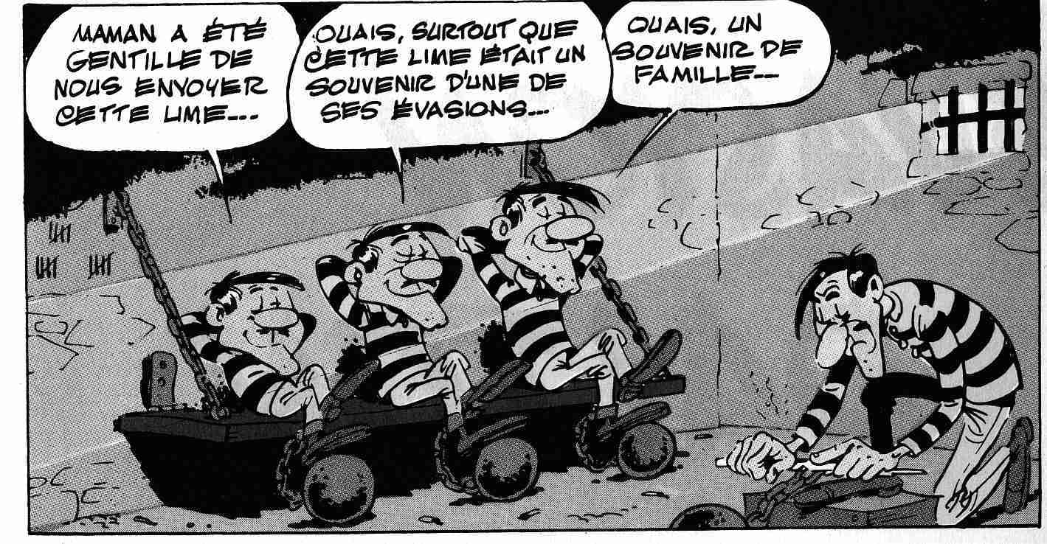
Colis et mandats.
Etre pauvre en prison, c’est pire que d’être pauvre dehors…
Les colis.
Inutile d'envoyer un colis, il ne sera pas remis au prisonnier. Au moment de Noël, il est possible d'apporter des colis avec de la nourriture (limité à 5 kilos). Il y a souvent beaucoup de restrictions (les produits avec de l’alcool sont interdits, mais aussi selon les établissements : les piments, les viandes en sauce, etc.) et il faut respecter certaines règles (dénoyautage des fruits secs, découpage des fromages, pains, etc.). Dans tous les cas, il est primordial de se renseigner auprès de l'établissement pour connaître les modalités particulières.
Il y a des cadeaux qui n’ont pas de prix…
Les mandats.
Toute personne ayant un permis de visite est autorisée à envoyer de l’argent par mandat cash (sinon, il faut en demander l’autorisation au directeur de la prison, mais souvent le règlement n’est pas appliqué, surtout si la personne vient d’être incarcéré).
Le mandat cash s’envoie d’un bureau de poste. Il pourra vous être demandé votre carte d’identité (ou carte de résident). Vous devez remplir un imprimé et payer en espèces (le montant du mandat plus 5,60 euros si vous envoyé jusqu’à 150 euros, un peu plus au-delà), et le guichetier vous remettra le volet 1 et 3 de l'imprimé. Transmettez le premier volet au destinataire pour qu'il puisse faire valoir ses droits auprès de l’Administration et gardez le reçu en cas de contestation.
Indiquez bien les coordonnées du bénéficiaire. Ce n'est pas la peine de donner le numéro d'écrou , ça peut déstabiliser l’ordinateur de la Poste qui n’est pas conçu pour…
N’envoyez jamais d’argent liquide, et évitez les chèques qui sont rarement acceptés par les établissements. Dans certains endroits, il est possible de remettre de l’argent liquide auprès du service comptable.
Par ailleurs, les mandats sont limités à 180 euros par mois. Au-delà, sachez que votre proche ne percevra pas l’intégralité de la somme envoyé : 10% est réservé aux parties civiles et 10% est déposé pour le « pécule de libération » (et comme son nom l’indique, ne sera disponible qu’à la libération).
Normalement, cette répartition des mandats dépassant les 180 euros ne s’applique qu’aux prévenus et condamnés dans les maisons d’arrêt. Pour les condamnés dans les centres de détention et les centrales, si l’expéditeur du mandat est inconnu, l’administration peut verser le montant au Trésor public.
Au moment des fêtes de fin d’année, le plafond des mandats est doublé. Vérifiez auprès de l’Administration.

Aide sociale
Il n’existe pas de Revenu Minimal Carcéral, et la détention s’accompagne généralement de la fin d’un certain nombre d’aides sociales, alors même que pour les proches, il faut envoyer des mandats, payer les transports pour aller au parloir, souvent payer aussi un avocat… Prenez le plus rapidement possible rendez-vous à votre Caisse d’Allocations Familiales (CAF) et auprès d’une assistante sociale du Centre d’Action Sociale de votre quartier ou de votre ville. La mairie peut vous orienter auprès des services compétents.
La sécurité sociale
Même si vous n’avez pas personnellement la qualité d’assuré social, vous pouvez continuer à bénéficier de la protection sociale d’un détenu(e). Les prestations en nature délivrées par la caisse d’assurance maladie sont maintenues aux familles dont le père, la mère, le mari ou l’épouse est incarcéré(e). Les remboursements des frais médicaux sont aussi pris en charge.
Les prestations en nature et en espèces de l’assurance maternité sont également maintenues aux familles dont le mari ou le père est incarcéré.
Renseignez-vous à la caisse de la sécurité sociale où se trouve votre dossier. Cette caisse vous indiquera toutes les pièces à lui fournir afin de conserver ces droits.
Les prestations familiales sont maintenues. Demandez à l’établissement pénitentiaire un certificat de présence (c’est à dire que votre proche est bien incarcéré) qui vous permettra de continuer à les percevoir.
Le Revenu Minimum d’Insertion (RMI)
Tout(e) détenu(e) depuis plus de deux mois ne peut plus percevoir le RMI. Normalement, l’administration prévient la CAF. Si le (la) détenu(e) est marié(e), en concubinage, etc. la CAF va examiner la situation des personnes qui étaient à sa charge, mais le (la) prisonnier(e) n’est plus considéré(e) comme membre du foyer.
L’Allocation Adulte Handicapé (AAH)
Lorsqu’une personne bénéficiaire de l’AAH est incarcérée depuis plus de 45 jours, son allocation est habituellement réduite à 12% de son taux mensuel. Le complément d’AAH, versé pour les personnes disposant d’un logement, n’est plus accordé.

Langage des prisons :
La prison (la taule, la zonzon, le placard, le trou, le ballon…), c’est aussi des mots, un vocabulaire spécifique… Alors voici quelques rudiments !
Auxi : terme qui désigne les détenus qui travaillent au service général. Le service général emploi des détenu(e)s aux travaux d'entretien de la prison ou à diverses autres tâches, comme la distribution des repas (« auxi-gamelles »). Synonyme : « être classé ».
Bricard : nom donné aux surveillants gradés. Se distinguent des simples surveillants par leurs barrettes jaunes (sur l’épaule de l’uniforme).
Baveux : nom donné aux avocats. Synonyme : un « pingouin », un « bavard ».
Cantine : système de vente aux détenus par l'administration pénitentiaire (alimentation, produits d'hygiène, papeterie, etc.), plus chère que dehors.
Détenu Particulièrement Signalé (D.P.S.) : désignation établie par les magistrats ou l'administration pénitentiaire en fonction du chef d'accusation (comme la participation à un groupe terroriste) ou d'un certain comportement (agression, évasion, etc.). Ces détenus font l'objet d'une escorte par la force de police lors des déplacements extérieurs, et sont accompagnées dans leurs déplacements à l'intérieur de l'établissement.
Gamelle : nom donné aux repas servis par la prison. Pas de commentaire sur sa qualité !
Greffe : service de l’administration qui consigne les dossiers des détenu(e)s : le montant disponible sur leur pécule, leurs condamnations, leurs remises de peine, etc.
Pécule : nom donné au compte du détenu(e), sur lequel sont placés les mandats reçus et le peu d’argent gagné en travaillant (les salaires en prison représentant 20% du SMIC !).
Prétoire : instance disciplinaire de la prison, qui condamne notamment à la cellule disciplinaire/mitard. Certaines fautes sont également passibles des juridictions ordinaires (agression de personnel, tentative d'évasion, détention de drogues, par exemple).
Prévenu(e) : désigne une personne qui n’est pas encore condamnée (et pas toujours prévenue des usages de la prison…).
Quartier disciplinaire (mitard) : cellules de punition. Le (la) détenu(e) y reste seul(e) pendant la durée fixée par le chef d'établissement, dans la limite de 45 jours. Il (elle) est alors privé(e) des visites, des parloirs, des activités socio-culturelles et des promenades.
Quartier d'isolement (QI): cellules où les détenus sont placés sur décision – n'ayant théoriquement pas un caractère disciplinaire – du chef d'établissement par mesure de précaution (détenu(e) suspecté(e)s de délits/crime à caractère sexuel, ancien(ne)s flics, surveillant(ne)s, etc.) ou de sécurité (candidat(e)s à l’évasion, meneur(se)s, etc.), ou à la demande du détenu(e). Sauf prolongation par le directeur régional, sa durée ne dépasse pas trois mois. Les Quartier de Haute Sécurité (Q.H.S.) et les Quartiers de Sécurité Renforcée (Q.S.R.), créés en 1975 et supprimés en 1982, suite à une forte mobilisation, ont dans la plupart des prisons été remplacés purement et simplement par des QI..
Toto : appareil (artisanal) pour chauffer l’eau, et donc par bain-marie les plats.
Yoyo : système de ficelles permettant aux détenu(e)s de passer des messages et/ou des objets d’une cellule à une autre. Interdit, mais se pratique partout.
Petite chronologie des réformes :
1948 : La punition de privation de droit de visite et de correspondance est supprimée. Elle persiste toujours lorsque le (la) détenu(e) est au mitard ou lorsque suite à un incident au parloir (comportement jugé indécent notamment), le permis est suspendu.
1949 : La vente en cantine de quelques revues est autorisée
1971 : Le 12 novembre, par une circulaire, le Ministre de la Justice Pleven supprime les colis de Noël jusqu’alors tolérés. Du 5 au 13 décembre, l’insurrection à la maison centrale de Toul se termine par un assaut des gardes mobiles et le transfert dans d’autres prisons des trois quarts des prisonniers.
1972 : Le 23 octobre, une note de service rétablit la tolérance sur les colis de Noël. Le décret du 19 septembre instaure les quartiers d’isolement et autorise les parloirs libres : c’est la carotte et le bâton. Le 24 avril, un décret officialise l’institution dans chaque établissement d’une commission d’application des peines et apporte d’importantes modifications au régime de l’exécution des peines : sont pris en compte le maintien des liens familiaux, la possibilité de contacts avec l’extérieur, le droit à l’information et l’accès à des activités socioculturelles.
1974 : La circulaire du 23 août fait disparaître les limitations de correspondance aux condamnés (ils n’avaient droit qu’à trois lettres par semaine écrites chacune sur une feuille recto verso). Par ailleurs, les détenus sont autorisés à se marier sans restriction. Y a pas que les gens dehors qui ont le droit d’être ringards, na !
1975 : La réforme pénitentiaire permet une certaine libéralisation des conditions de détention : assouplissement des conditions d’obtention des parloirs et augmentation de leur fréquence, autorisation de la radio en cellule et de la télévision dans les salles collectives. La loi du 2 juillet (n° 75-551) ouvre des droits à la Sécurité Sociale aux membres des familles de détenus.
1983 : Du 15 au 22 janvier, c’est l’effervescence dans les prisons, surtout à Fleury-Mérogis et aux Baumettes, dans l’attente des réformes annoncées en décembre (parloirs sans séparation, en particulier). Le 26 janvier, sont à nouveau décrétés les parloirs libres. Pourtant, dans beaucoup d’établissement, il y a aujourd’hui encore des murets qui sépare le (la) prisonnier(e) de son (sa) visiteur(se).
1987 : Le 2 décembre, les préservatifs sont autorisés en prison. Par ailleurs, les rapports sexuels ne sont toujours pas autorisés au parloir, ou alors se font dans des conditions honteuses de manque d’intimité.
1992 : Le troisième code pénal est adopté. Désormais, la peine de privation de tout ou d’une partie des droits civiques, civils et familiaux n’est plus automatique et doit être expressément signifiée pour être valable.
2003 : Expérimentation dans les maisons centrales de Saint-Martin de Ré, Rennes et Poissy des UVF (Unités de Vie Familiale : parloir de 24 à 48h en toute intimité), pourtant promises dès le début des années 80 mais qu’une forte opposition des surveillant(ne)s avait fait abandonner. Le critère familial est privilégié, bien sûr : la famille doit être garante de la réinsertion. Quel progrès !

Quelques bouquins et des adresses, pour garder le moral et pour lutter !
Des bouquins :
De chouettes nanas qui témoignent… certaines sont allées chercher leurs gars, en hélico ou l’arme à la main… Chapeau bas !
MAKSYMOWICZ (Duszka), Femme de parloir, Paris, L’Esprit frappeur, 2000, 137 p.
VAUJOUR (Nadine), Fille de l’air, Paris, Edition n°1/Michel Lafon, 1989, 247 p.
BRICE (Laurence), Mon amour hors la loi, l’archipel
RIVIERE (Marie), Un amour aux assises, Paris, éd. Barrault, 1988, 239 p.
BOIRON (Monique), Un foyer derrière les grilles, éd. n°1, 1995, 142 p.
LIVROZET (Annie), Femme de voyou, Paris, Les lettres libres, 1983, 155 p.
Et puis, si vous n’aviez jamais réalisé qu’il y avait des prisons et surtout des dizaines de milliers d’hommes et de femmes à l’intérieur, je vous conseille vivement une superbe anthologie de textes variés, de réflexion, de témoignage :
COLL., Au pied du mur, 765 raisons d’en finir avec toutes les prisons, éd. L’Insomniaque.
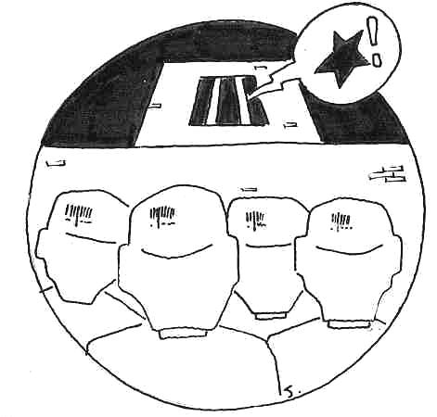
Assocs, groupes politiques, sites internet, moyens d’infos, etc. :
Act-Up
Pour avoir des infos sur le sida. Une commission « prison »
s’occupe plus spécialement des malades en détention.
Adresse : BP 287, 75525 Paris cedex 11
Tél. : 01 49 29 44 75

Aides Ile de France
Pour avoir des infos sur le sida. Une commission « prison »
s’occupe plus spécialement des malades en détention
Dessin d’Asier,
prisonnier basque.
Adresse : 52 rue du Fg Poissonnière, 75010 Paris
Tél : 01 53 24 12 00 - mail : aides75@aidesidf.com
Agence de Presse Associative (APA)
Informations sur les prisonnier(e)s politiques et les luttes anti -
carcérales en France et dans le monde sur le site :
http://apa.online.free.fr
Adresse : 8 rue du Fg Poissonnière, 75010 Paris
ANAFE (Association nationale d'assistance aux frontières pour les étrangers)
21 ter, rue Voltaire, 75011 Paris.
Tél./Fax : 01 43 67 27 52 permanence téléphonique : 01 42 08 69 93
Site : http://anafe.globenet.org/ mail : anafe@globenet.org

Anarchist Black Cross (ABC) France
Edite une brochure mensuelle sur les luttes des prisonnier(e)s et sur les prisonnier(e)Es politiques. Pour la recevoir, écrire (en envoyant en timbre de 0,69 par numéro) à : ABC c/o Maloka, BP 536, 21 014 Dijon Cedex.
Mail : abcdijon@free.fr ou abclille@no-log.org
ARAPEJ (Association Réflexion Action Prison Et Justice)
Numéro vert (gratuit) d’écoute et de soutien psychologique, d’information dans le domaine juridique et social pour les proches de détenu(e)s. Réalisé par des juristes. Tous les jours (sauf samedi et dimanche), de 9h à 17h au : 0 800 870 745.
Adresse : 66-68, rue de la Folie Regnault, 75011 Paris.
ASUD (Auto-support des usagers de drogues)
Adresse : 204-206, rue de Belleville, 75020 Paris.
Tél. : 01 43 15 00 66 / Fax : 01 43 15 01 11
Site : www.asud.org mail : infos@asud.org
Ban Public
Groupe militant (beaucoup d’ancien(ne)s prisonnier(e)s et des familles) de soutien et d’information. Un site très complet sur la prison et les luttes : www.prison.eu.org
Adresse postale : 12 villa Laugier, 75017 Paris.
Tél. (Charlotte) : 06 62 85 62 97 mail : redaction@banpublic.org
Collectif Anti-Expulsions d'Ile de France
21ter, rue Voltaire, 75011 Paris
Tél. : 01 53 79 12 21 mail : caeparis@free.fr
CIMADE (Service oecuménique d'entraide)
Pour obtenir des infos sur les procédures d’expulsion, les possibilités de régularisation…
176 rue de Grenelle, 75007 Paris
Tél. : 01 44 18 60 50 / Fax : 01 45 56 08 59
Site : http: //www.cimade.org mail : renseignements@cimade.org
Courrier de Bovet
Des correspondant(e)s pour les personnes détenues…
Adresse : BP300 Etoile, 75770 Paris Cedex 16.
L’Envolée
En plus de l’émission, le groupe de l’Envolée sort un chouette journal (déjà 10 numéros) sur la prison, les luttes des prisonnier(e)s. Gratuit pour les taulard(e)s et les personnes sans un rond !
Adresse : 63, rue de Saint-Mandé, 93100 Montreuil.
Site : www.internetdown.org/envolee mail : envolee@internetdown.org
FRAMAFAD (Fédération des maisons d’accueil des familles et amis de détenus)
Adresse : 8, passage Pont Amilion, 17 100 Saintes.
Tél./Fax : 05 46 92 11 89

GISTI (Groupe d'information et de soutien des immigrés)
Permanence /conseils juridiques au 01 43 14 60 66 (du lundi au vendredi, 15h à 18h) Malgré la saturation de la ligne, ne vous découragez pas : plus de 3 000 personnes y sont conseillées chaque année. Vous pouvez avoir des réponses de juristes bénévoles (dans un délai de deux semaines) en écrivant à : GISTI, 3 villa Marcès, 75011 Paris,
OIP (Observatoire Internationale des Prisons)
Equipe de juristes pouvant répondre à vos questions, mais font surtout de l’observation. Ils éditent un Guide du Prisonnier (18,29 euros) qui est très complet et très utile, qui peut aussi être consulté sur le site : www.prison.eu.org
Adresse : 7bis rue Riquet, 75 019 Paris.
Tél. : 01 44 52 87 90 Fax : 01 44 52 88 09
Site www.oip.org mail : contactoip.org
Relais Enfants Parents
Organise la visite des enfants à leur(s) parent(s) incarcéré(e)s. Peuvent être sollicités par le (la) détenu(e) ou/et les familles.
Adresse : 52-56 rue Carvès, 92120 Montrouge.
Tél. : 01 46 56 79 40
Sida Info Service
0 800 840 800 (numéro vert), 7/7 jours, 24/24 heures et permanence en (en bambara, anglais, espagnol, arabe, russe) les lundi, mercredi et vendredi de 14 heures à 19 heures. Il existe aussi Sida infos droit au 0 810 636 636 (numéro vert), le mardi de 16 à 22 heures, le jeudi de 16 à 20h et le vendredi de 14 à 18 heures.
SOS Homophobie :
Au 0 810 108 135 (prix d’un appel local), de 20h00 à 22h00 du dimanche au vendredi et le samedi de 14h à 16h (sauf jours fériés), soutien psychologique à ceux/celles qui souffrent d’attitudes diverses d’hostilité (chose malheureusement relativement courante en détention) en raison de leur homosexualité.
Adresse : c/o CGL, 3 rue Keller, BP 255, 75 524 Paris, cedex 11
Site : http://www.sos-homophobie.org mail : sos@sos-homophobie.org

Ami(e)s ! cet espace vous est gracieusement offert
pour rajouter vos infos, adresses, etc.

Toutes les coordonnées sont à la fin de la brochure.

